Botanikai érdekességek különleges termései rendkívüli élményt kínálnak a vácrátóti Nemzeti Botanikus Kert látogatói számára
Október utolsó hétvégéjén üdvözölte idei százezredik látogatóját a vácrátóti Nemzeti Botanikus Kert. Az intézmény népszerűsége töretlen, sőt az új tematikus és kulturális programoknak, illetve a folyamatos fejlesztéseknek köszönhetően az elmúlt években jelentősen növekedett.
„Az a mondás járja, hogy ennyi ember nem tévedhet. És valóban nem is téved, hiszen kertünk az év minden évszakában élményt nyújt, békét és harmóniát áraszt, ráadásul ismeretátadással ötvözve – hangsúlyozza Zsigmond Vince, a Nemzeti Botanikus Kert vezetője. – Az ősz átmeneti időszak, ekkor az élővilág a nyárból a télbe fordulva a nyugalmi periódusra készül fel, ahhoz igazodik. A fák és cserjék csodálatos őszi színekben pompáznak, és az egyre színesedő lombok mellett a beérő termések változatossága is számos érdekességet kínál.”
A Rendszertani gyűjteményben érő tövises vadcitrom (Poncirus trifoliata) gömbölyű, bársonyos szőrű sárga terméseiről jól látható, hogy a citrusok, azaz a citrom és a narancs rokona. Aki azonban a teájába szeretné préselni a levét, nagyot csalódhat, mert a gyümölcsnek kevés és keserű a leve. Ennek ellenére narancslekvárba keverik, a közel-keleti konyha pedig megfőzve és szárítva fűszerként használja.
A sártök (Citrullus colocynthis) is becsapós, mert megtévesztően hasonlít zamatos rokonához, a görögdinnyéhez. Ennek a kicsi, sárga csíkos, zöld dinnyécskének azonban nem édes, hanem keserű és mérgező a sárgászöld húsa. A benne található cucurbitacin nevű toxin már kis adagban is erős hashajtó. Indiától Afrikáig homoksivatagokban, tengerpartokon fordul elő, a sivatagi népek korábban a magjából lámpaolajat sajtoltak, maglisztjéből lepényt sütöttek, illetve a tökhéjból ivócsészét készítettek.
A Délkelet-Ázsiában őshonos, kissé fagyérzékeny kínai kenderpálma (Trachycarpus fortunei) Európa mediterrán vidékein kedvelt dísznövény. Idén a kertben is gazdagon hozza kicsi, gömbölyded terméseit, ami jól jelzi az éghajlatváltozással járó enyhébb teleket. Hasznos növény, rostjából és leveléből többek között kötél, kefe, zsák, szőnyeg, kosár és kalap készül.
A tóparton többfelé érő fekete dió (Juglans nigra) termése burokkal együtt eléri egy teniszlabda méretét, ez a kertben élő mókusok egyik legkedveltebb csemegéje. Magja ugyan ehető, de nehéz megtörni, és aki kézbe veszi festékanyagokban gazdag termésburkát, számoljon vele, hogy bőrén és ruháján sötét nyomot hagy. Az élelmiszeripar fehérjékben és telítetlen zsírokban gazdag, különleges ízű magját fagylaltok, pékáruk, sütemények, piték készítéséhez használja, leveléből és termésburkából pedig barna festék készül.
A Nagy-tavon már télre készülődő indiai lótusz (Nelumbo nucifera) termései a zuhany vagy az öntözőkanna rózsájára emlékeztetnek. Makkszerű termései, a lótuszmagok urnaszerűen kiszélesedő, megvastagodott virágtengelybe süllyedve fejlődnek. E faj termésének nagyon magas a keményítőtartalma, és legendásan sokáig csíraképes. A tápanyagban gazdag magot pörkölve, illetve főzve eszik, lisztté őrölve pedig süteményekben is feldolgozzák. A termés az ikebanaművészet és a szárazvirág-kötészet kedvelt alapanyaga. A sárga, piros, barna és kékesfekete termések között néhány meghökkentő színű is akad.
A kései végzetfa (Clerodendrum trichotomum) élénk rózsaszín fellevelekkel körülvett kobaltkék bogyótermései különleges hatást keltenek. A mirigyes borostyánszőlő vagy porcelánszőlő (Ampelopsis glandulosa) fél centiméteres gömbölyded bogyótermései kezdetben zöldek, majd fehéren és porcelánkéken keresztül ametisztlilára érnek. Mindez úgy történik, hogy a különböző színek egy időben láthatók a növényen. Bár a szőlőfélék közé tartozó futónövényről van szó, a termése nem ehető.
Az élénklila termésű lilabogyócserjék (Callicarpa) neve is látványos, feltűnő termésükre utal. Többségükben örökzöld, melegkedvelő növények, de néhány nálunk is szépen fejlődő, lombhullató cserje is akad közöttük. A nemzetség tudományos nevét a görög kalosz (gyönyörű) és karposz (termés) szavak összetételéből alkották.
Érdekes termésekért az üvegházakban is érdemes körülnézni. A most érő kakaó (Theobroma cacao) mintegy 20 centiméteres hosszúkás, tojásdad termése az idősebb ágakon fejlődik. Ebben a narancsbarnára érő barázdás toktermésben fejlődnek a magok, amelyekből hosszú eljárással a kakaó és a csokoládé készül. Őshazájában, Közép-Amerikában az olmékok és a maják Kr. e. 1000-1500 óta termeszthették, és amikor az első spanyol hódítók megérkeztek Amerikába, az őslakosok ünnepeiken már fogyasztották a zúzott, kesernyés kakaóbabból készült sűrű szirupot.
Sajtókapcsolat:
- Hencz Éva, kommunikációs igazgató
- +36 30 155 1803
- media@hun-ren.hu
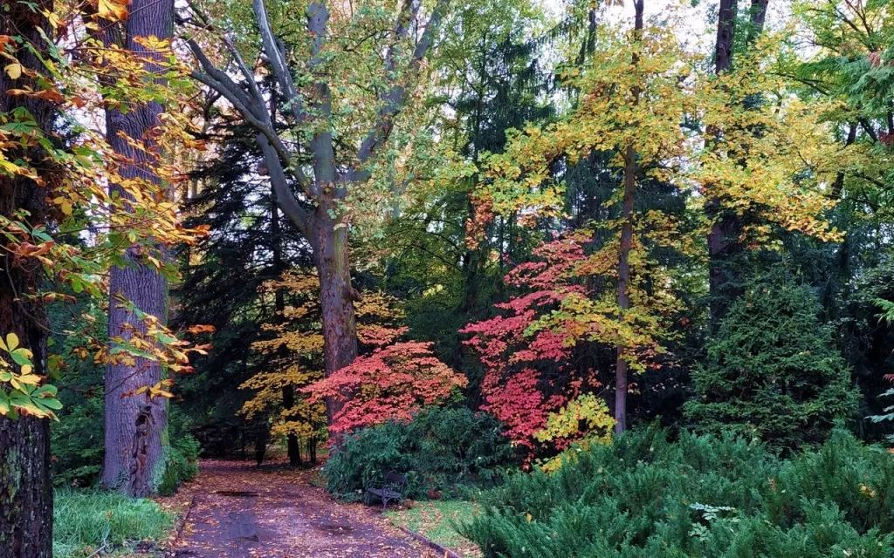 | © Vácrátóti Nemzeti Botanikus Kert
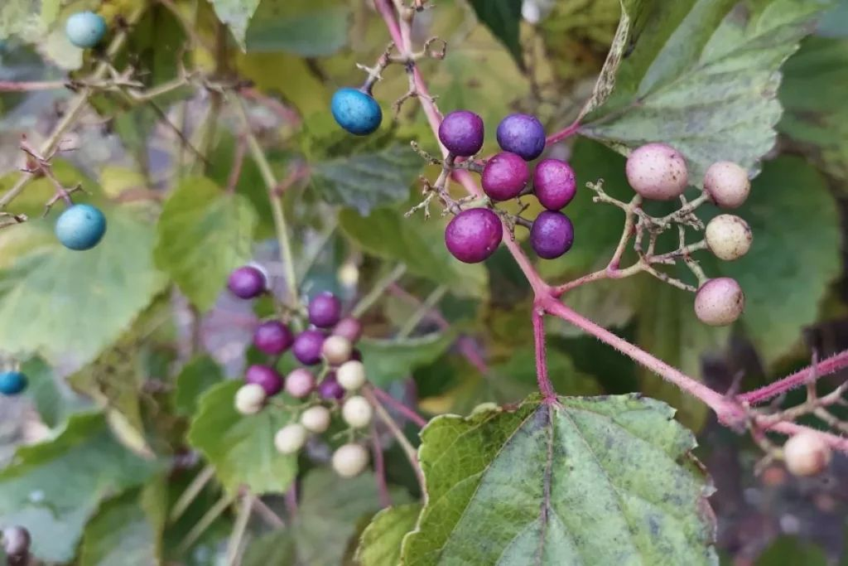 | © Vácrátóti Nemzeti Botanikus Kert
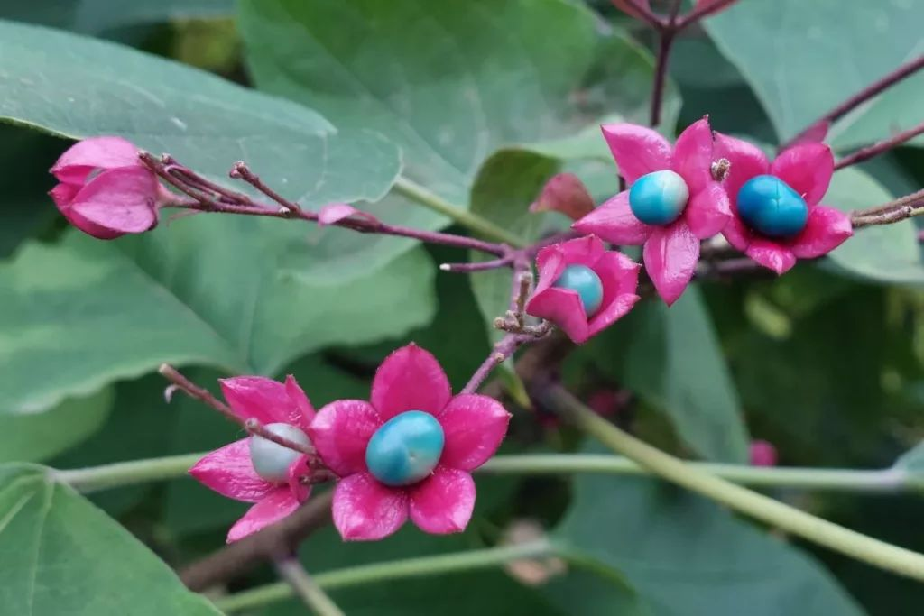 | © Vácrátóti Nemzeti Botanikus Kert
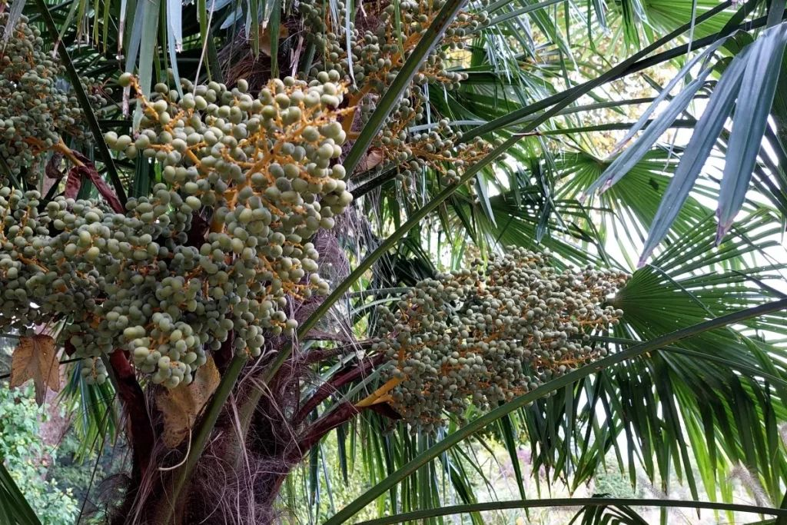 | © Vácrátóti Nemzeti Botanikus Kert
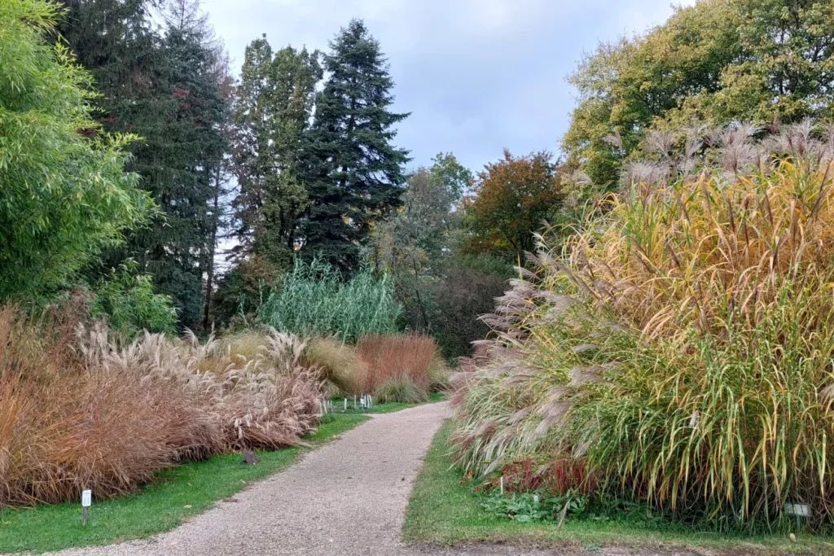 | © Vácrátóti Nemzeti Botanikus Kert
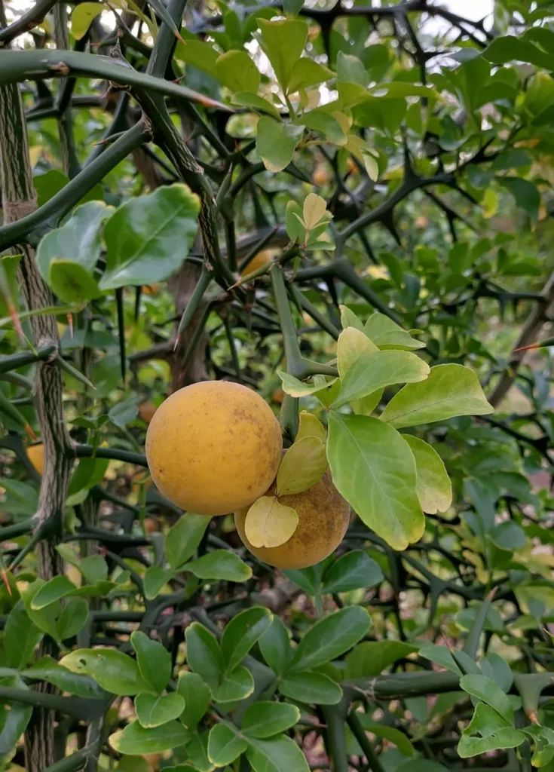 | © Vácrátóti Nemzeti Botanikus Kert
Eredeti tartalom: HUN-REN Magyar Kutatási Hálózat
Továbbította: Helló Sajtó! Üzleti Sajtószolgálat
Ez a sajtóközlemény a következő linken érhető el:

